管理体系审核记录表
过程与活动、  抽样计划 | 涉及条款 | 受审核部门：办公室 主管领导：李敏 陪同人员：吴德雨 | 判定
 |  | 审核员：喻荣秋 （微信远程） 审核时间：2022.6.10下午
 |  | 审核条款：5.3组织的岗位、职责和权限、6.2质量目标、7.1.2人员、7.1.6组织知识、7.2能力、7.3意识、7.5.1成文信息总则、7.5.2成文信息创建和更新、7.5.3成文信息的控制、9.1.1监视、测量、分析和评价总则、9.1.3分析与评价、9.2 内部审核、10.2不合格和纠正措施
组织的岗位职责和权限 | 5.3 | 办公室主要负责体系建立、实施、保持和持续改进；公司体系文件、记录及外来文件的管理；协助管理层贯彻落实公司管理方针和目标指标和管理评审；负责公司人力资源管理；负责制定培训计划并组织培训；负责制定内部审核计划，组织实施内部审核；负责管理体系绩效的监测和测量等工作。  办公室主要职责：  a、负责质量体系文件的统筹管理，包括发放、回收、修改、销毁、保存及记录的保存期限、汇编备案各类质量记录的样本。  b、负责人员培训及培训效果的验证。  c、协助办公室主任组织内部质量审核。  d、负责产品质量及统计工作。  e、负责测量分析和改进，数据分析的归口管理。  f、负责质量记录的归口管理工作。  基本符合要求 | Y
质量目标 | 6.2 | 办公室质量目标及考核情况： 考核日期2022年一季度  查见质量目标分解考核记录(2022年)  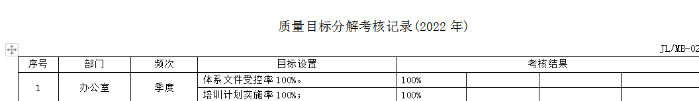  目标均已完成。 | Y
人员 | 7.1.2 | 公司有《岗位任职要求》。  公司现有人员65人，管理人员、技术人员能够有效实施管理体系，并运行和控制其过程。  查见2021.12.30中科利君股份有限公司员工能力确认表，对全公司65人从学历、工作能力/态度、学习培训、出勤率、专业技能等方面进行了评价，结论为符合任职要求。  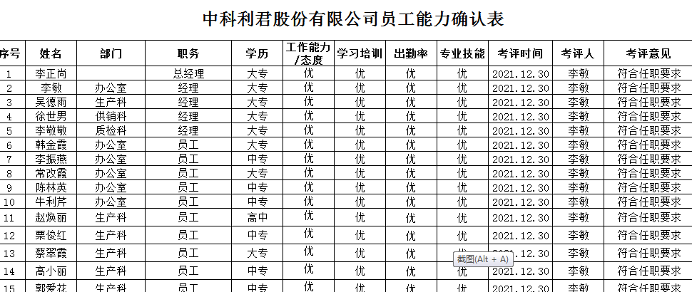
组织知识 | 7.1.6 | 公司手册中规定为应对不断变化的需求和发展趋势，公司要考虑现有的知识，确定如何获取更多必要的知识，并进行更新。  公司知识是从其经验中获得的特定知识，是实现组织目标所使用的共享信息。  公司知识是：  a)内部资源（质量手册、程序文件、作业指导书、老师傅的经验、从失败和成功项目中获得的教训、获取和分享未形成文件的知识和经验、过程、产品和服务的改进结果）；  b)外部资源（标准、学术交流、专业会议以及从顾客和外部供方收集的知识）。  公司对内外部知识进行了识别与分析，形成了组织知识清单一览表。  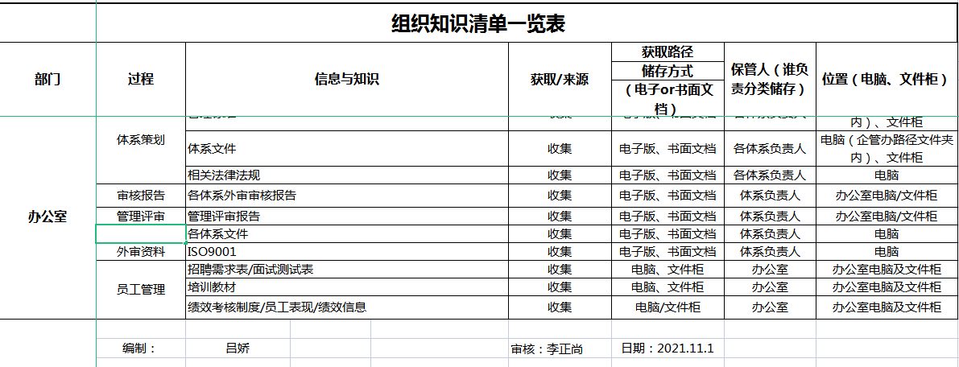  内外部知识在公司内部通过传递、交流、培训等方式获取。 | Y
能力 | 7.2 | 公司按各岗位任职资格要求,在手册中对工作人员进行任职资格评价，最终确认满足岗位能力要求情况。  查见2022年度培训计划，计划培训内容有：疫情防控要求、销售技巧等、生产管理制度、生产工艺、生产设备操作规程等  抽查《培训记录表》：  1）2022.3.1--疫情防控培训  2）2022.4.25 --- 销售培训  特殊工种：有低压电工1人。  谢继军 低压电工证--证号T130402197308063311--有效期2027.6.6  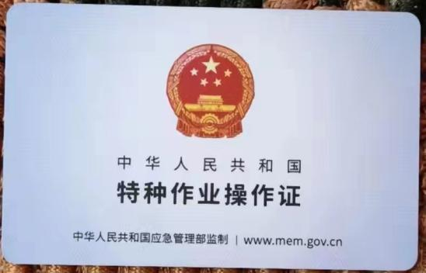  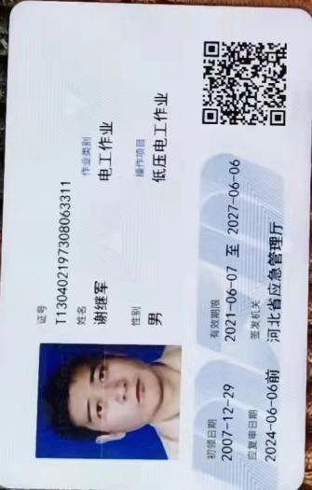 | Y
意识 | 7.3 | 公司通过学习、会议、宣传等方法使在组织控制范围内的相关工作人员知晓和理解：质量方针、相关的质量目标；员工为本公司管理体系有效性的贡献的意义和途径，包括改进管理绩效的益处；不符合质量管理体系要求的后果。 | Y
形成文件信息总则 | 7.5.1 | 公司编制了《文件控制程序》 ZKLJ/CX-05-2021、《记录控制程序》 ZKLJ/CX-06-2021  公司质量管理体系包括：手册、程序文件、管理制度、作业文件和外来文件、记录；公司建立文件和记录时考虑本公司的规模、经营现状、合规义务的需要，过程的复杂性以及人员的能力等因素，确定了为确保管理体系有效性所需的支持性文件，查以上文件均经过审批，发布日期2021.11.1。 | Y
创建和更新 | 7.5.2 | 文件按程序执行更改和作废； 明确创建和更新成文信息时，确保文件标识和说明、适宜的格式和媒介、文件经过评审和批准，确保适宜性和充分性。 | Y
成文信息的控制 | 7.5.3 | 公司有文件清单（有质量手册、程序文件及各项制度和作业文件）、 记录清单类、外来文件，有名称、版本、编号、负责部门，明确记录保存期限。  查文件发放和回收记录表：  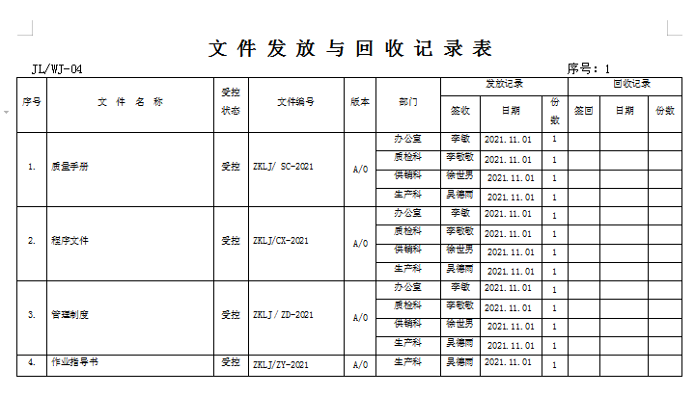  查看：抽查合格供方名单、培训记录表、体系日常运行检查表 、管理评审报告、2022质量目标分解考核记录等记录清楚，无随意乱涂改。 | Y
监视、测量、分析和评价 | 9.1.1 | 公司的过程和体系的监视和测量主要是通过内审、管理评审、目标考核以及日常工作监督、产品检验、顾客满意度测量等的方式完成。  办公室通过定期抽查各部门、车间对体系文件的执行情况、法律法规的遵循情况、目标、指标的完成情况等，通过内审、协助领导进行管理评审，对管理体系的符合性、有效性进行监视。  查“2022一季度质量目标完成情况”，对公司及各部门2021年度质量目标完成情况进行了考核，能完成。 | Y
分析与评价 | 9.1.3 | 公司编制了《质量管理自查与评价控制程序》YJHF-CX-09-2022，《监视和测量资源控制程序》YJHF-CX-02-2022有效文件。  组织确定的分析与评价内容包括：  a)产品和服务的符合性；  b)顾客满意程度；  c)质量管理体系绩效和有效性；  d)策划是否得到有效实施；  e)针对风险和机遇所采取措施的有效性；  f)外部供方的绩效；  g)质量管理体系改进的需求。 注：分析数据的方法可以包括统计技术。  查自公司管理体系运行以来，通过对管理目标的状态评价产品和服务的符合性良好；对顾客满意度评价为达到目标要求；外部供方绩效良好。  通过内审评审公司管理体系的策划已有效实施；通过管理评审评价公司管理体系充分性、适宜性、有效性。 | Y
内部审核 | 9.2 | 公司有《内部审核控制程序》ZKLJ/CX-08-202 ，有效文件。  查见2022.3.5内审情况：  有2022年年度内部审核计划、检查表、首末次会议签到表、内审报告、不符合报告等。  本次内审发现1个一般不符合项，生产科“已检验合格成品，无标识”。生产科对不符合项进行了原因分析，制定了纠正措施，对纠正措施的完成情况进行了验证。有对相关人员的培训记录。  现场检验合格成品标识。  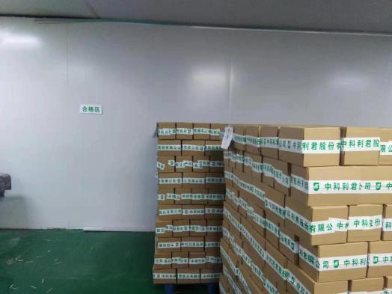  内审结论：本公司建立的质量管理体系持续符合GB/T19001-2016标准、公司管理体系文件、和相关法律、法规的要求。管理体系运行有效。  公司内部审核基本有效。 | Y
不合格与纠正措施 | 10.2 | 保持实施不合格输出制程序、改进控制程序，其内容符合组织实际及标准要求。  查纠正措施实施情况：  对2022.3.5公司内审中提出一项不合格项，进行了原因分析,并制定、实施了纠正措施，并由内审员对所采取的纠正措施进行了验证。  体系运行以来公司按照体系的要求，通过运行控制、加强培训，以及开展管理评审活动等方式采取预防措施，防止不符合/不合格的发生，不符合得到了有效控制，人员质量、安全意识有了明显提高，没有发现潜在的不符合，没有发生重大质量事故和投诉处罚。基本符合 。 | Y

说明：不符合标注N

